指纹改装模块使用说明

初始状态：
初始状态下请第一时间登记管理指纹，初始状态下按任意手指即可验证通过，验证通过后保持手指按压不松手，大约3秒后，蜂鸣器发出三声短滴声，松开手，即可进入注册管理指纹流程，依次按压两次手指，蜂鸣器发出两声长滴、并且指纹头亮绿灯即注册管理指纹成功，此时再继续按压两次手指可以继续注册管理指纹，如果想放弃继续注册，等待5s进入睡眠状态即可。
注册管理指纹：
用已经登记的管理员手指验证，验证通过后保持手指按压不松手，大约3秒后，蜂鸣器发出三声短滴声，松开手，即可进入注册管理指纹流程，依次按压两次手指，蜂鸣器发出两声长滴、并且指纹头亮绿灯即注册管理指纹成功，此时再继续按压两次手指可以继续注册管理指纹，如果想放弃继续注册，等待5s进入睡眠状态即可。
注册普通指纹：
用已经登记的管理员手指验证，验证通过后保持手指按压不松手，大约6秒后，蜂鸣器发出六声短滴声，松开手，即可进入注册普通指纹流程，依次按压两次手指，蜂鸣器发出两声长滴、并且指纹头亮绿灯即注册普通指纹成功，此时再继续按压两次手指可以继续注册普通指纹，如果想放弃继续注册，等待5s进入睡眠状态即可。

清空全部指纹：
用已经登记的管理员手指验证，验证通过后保持手指按压不松手，大约10秒后，蜂鸣器发出十声短滴声，松开手，即可进入清空全部指纹流程，蜂鸣器发出两声长滴即表明清空成功，清空成功后恢复到初始状态。

强制清空全部指纹：
给模块重新上电，在听到蜂鸣器器发出一声短滴后，快速拨动模式切换开关，蜂鸣器发出两声长滴即表明清空成功，清空成功后恢复到初始状态。

公共端、常开端、常闭端：
在不进行任何验证操作的情况下，即使没有通电，公共端与常闭端都是持续导通的，而公共端与常开端需要指纹验证成功后才能导通，导通多久取决于处于点动模式还是自锁模式，并且公共端与常开端导通时，与常闭端是不导通的！任何时刻，常闭端和常闭端只有一端与公共端导通。

点动模式：
指纹验证通过后，公共端与常开端导通、与常闭端不导通，持续3秒。3秒过后，公共端变回与常开端不导通、与常闭端导通。

自锁模式：
第一次指纹验证通过后，公共端与常开端导通、与常闭端不导通；第二次指纹验证通过后，公共端与常开端不导通、与常闭端导通；第三次指纹验证通过后，公共端与常开端导通、与常闭端不导通……即：每次验证成功，调换公共端与常开端、与常闭端的导通状态。

低功耗模式：
当没有进行任何指纹验证操作时、且公共端与常闭端导通，与常开端不导通，持续5秒后，自动进入低功耗状态，低功耗模式下指纹蓝灯关闭，电流降到0.3mA以下。

电气参数：
工作电压 | DC 9V-90V
工作电流 | <140mA
待机电流 | <0.3mA
指纹容量 | 100枚（管理指纹+普通指纹）
工作温度 | -65~150℃
模块尺寸 | 60*20mm
指纹头尺寸 | 外径：20.9mm  内径：19mm  厚度：6.2mm

接线说明：
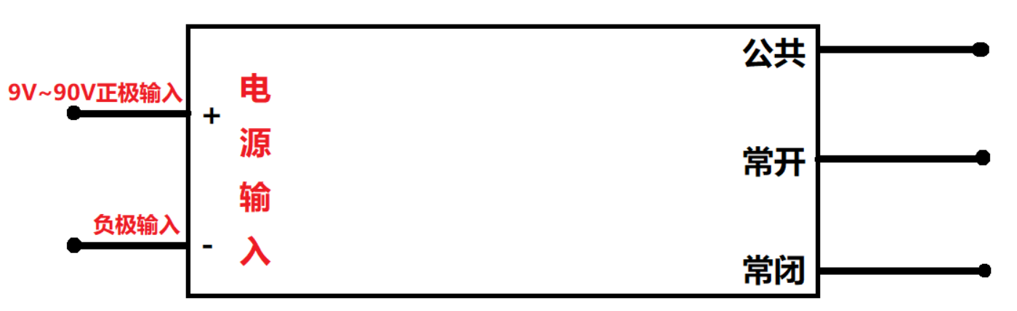
注意：
- 电源正极和负极请勿反接，否则可能会烧毁模块！
- 电源正极请勿接入高于90V电压，否则可能会烧毁模块！
- 电源正极请勿接入低于9V电压，否则模块可能工作不正常！

